

สถานีตำรวจภูธรท่าเรือ
จังหวัดกาญจนบุรี
โทร. 0 3456 1504

คำนำ

ตามการประเมินคุณธรรมและความโปร่งใสในการดำเนินงานของหน่วยงานภาครัฐ (Integrity and Transparency Assessment : ITA) สถานีตำรวจ ประจำปีงบประมาณ พ.ศ. 2566 ตัวชี้วัดที่ 9 การเปิดเผยข้อมูล ตัวชี้วัดย่อยที่ 9.2 การบริหารงาน ข้อ O7 กำหนดให้รายงานผลการปฏิบัติราชการประจำหน่วย โดยให้แสดงรายงานการปฏิบัติราชการประจำเดือนของสถานีตำรวจในรอบ 6 เดือนแรก ของปีงบประมาณ พ.ศ. 2567 (ตุลาคม 2566 - มีนาคม 2567) แยกเป็นรายเดือน และเผยแพร่เป็นประจำทุกเดือน บนเว็บไซต์ของสถานีตำรวจ
สถานีตำรวจภูธรท่าเรือ จึงได้สรุป การปฏิบัติราชการประจำเดือน มกราคม 256๗ ไว้แล้ว โดยแยกการปฏิบัติเป็น 5 สายงาน ประกอบด้วย งานอำนวยการ งานป้องกันปราบปราม งานจราจร งานสืบสวน และงานสอบสวน เพื่อเผยแพร่ข้อมูลการปฏิบัติงานบนเว็บไซต์ของสถานีตำรวจภูธรท่าเรือ https://tharuea.kanchanaburi.police.go.th/ ต่อไป

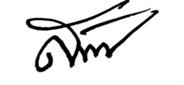

พันตำรวจเอก
( สมบัติ โพธิ์งาม )
ผู้กำกับการ สถานีตำรวจภูธรท่าเรือ
1 กุมภาพันธ์ 256๗

สารบัญ

คำนำ
สารบัญ
รายงานการปฏิบัติราชการงานอำนวยการ 3
รายงานการปฏิบัติราชการงานป้องกันปราบปราม ๘
รายงานการปฏิบัติราชการงานจราจร 13
รายงานการปฏิบัติราชการงานสืบสวน 15
รายงานการปฏิบัติราชการงานสอบสวน 19

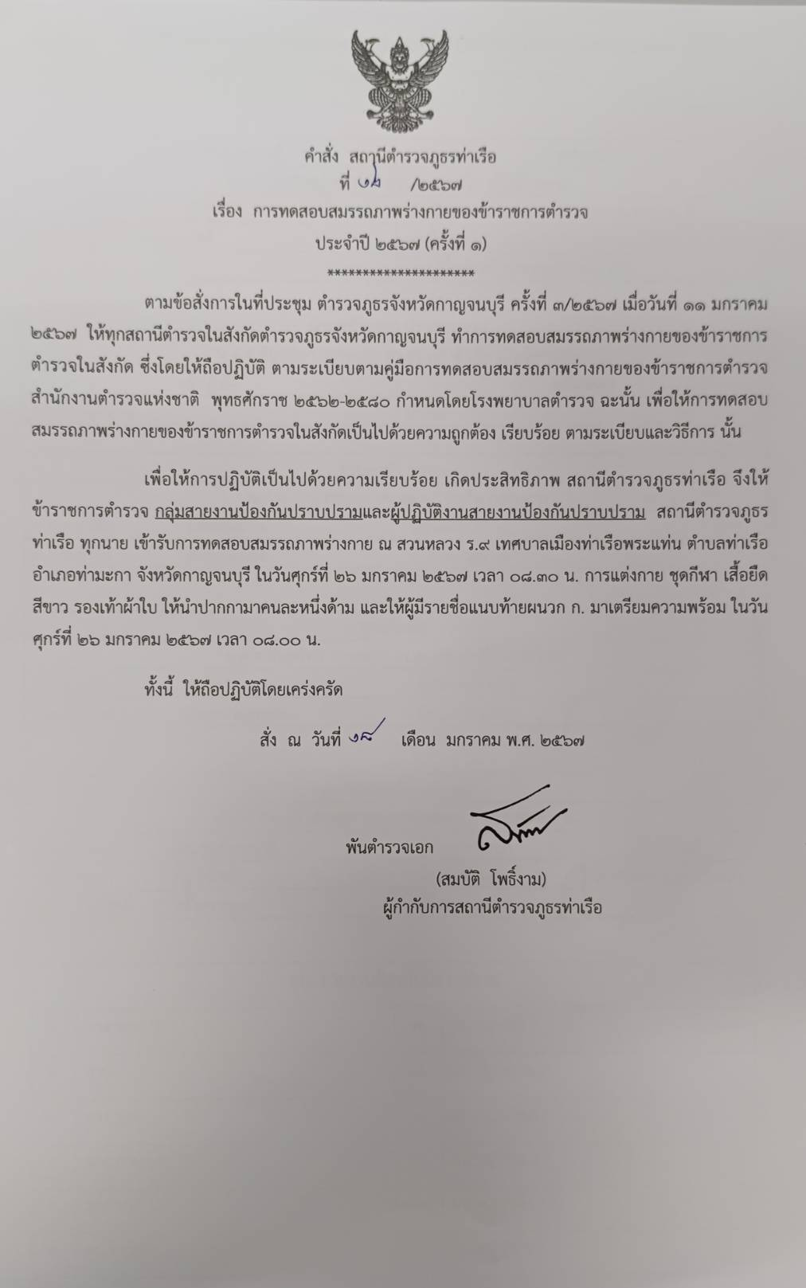
รายงานการปฏิบัติราชการงานอำนวยการ

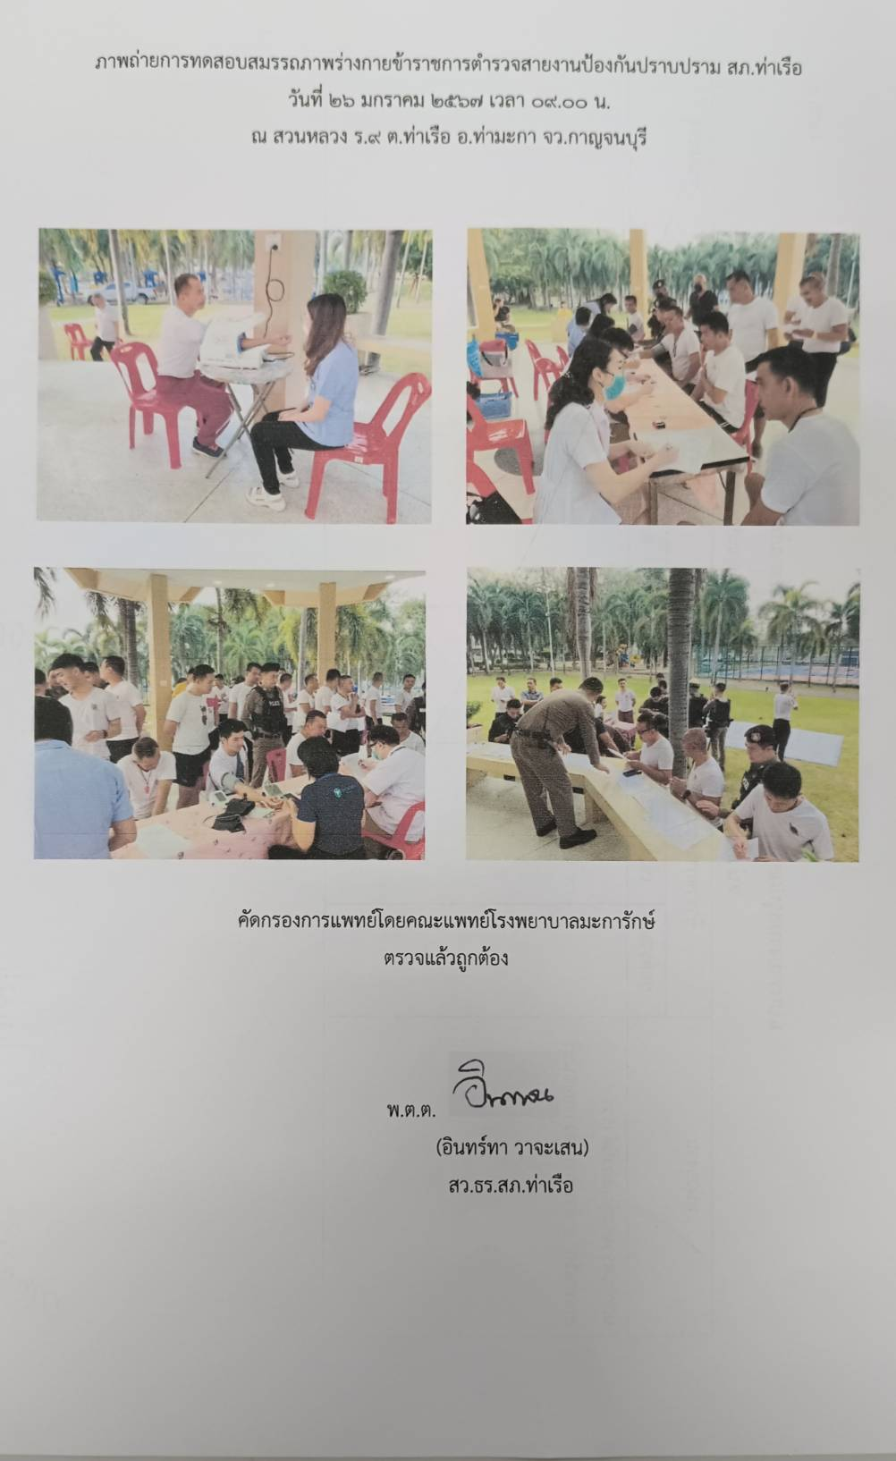

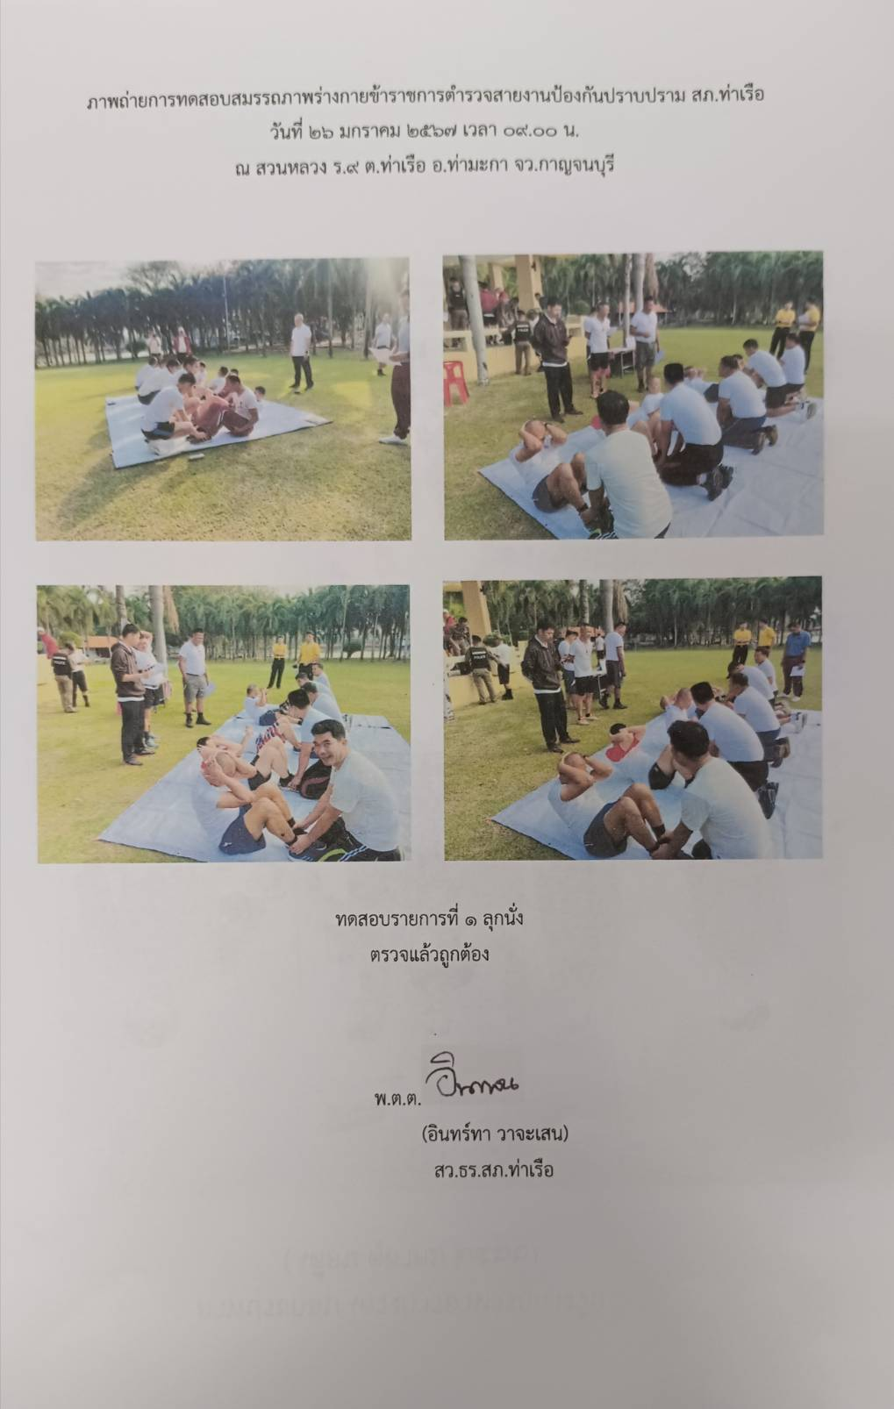
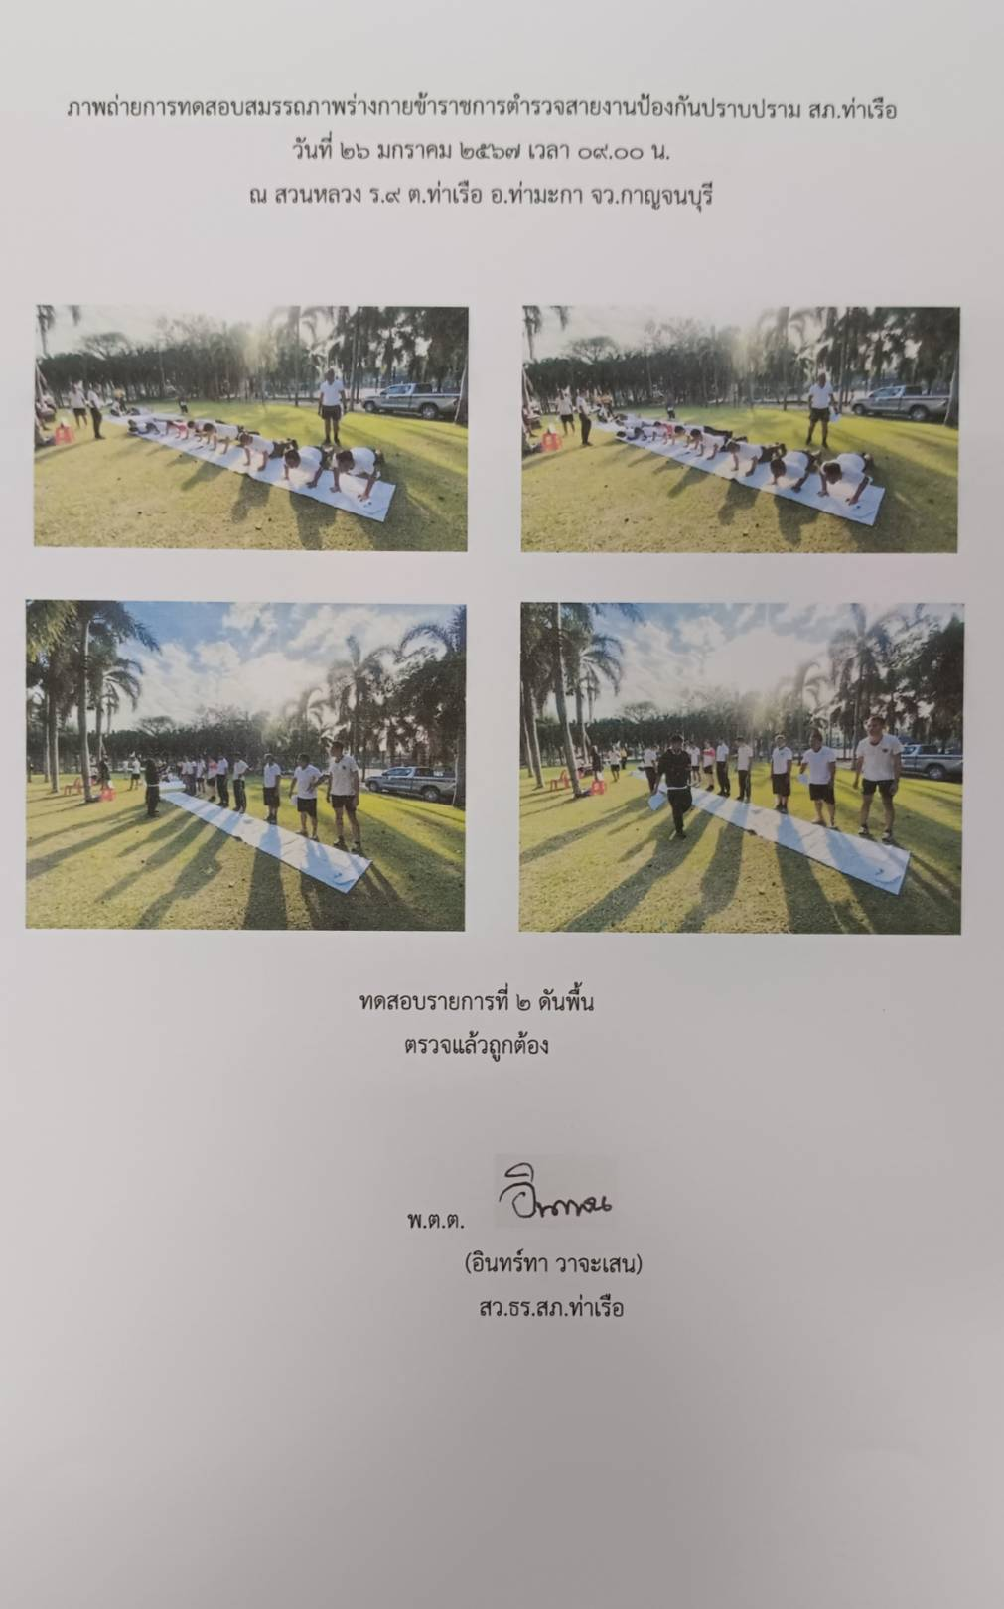
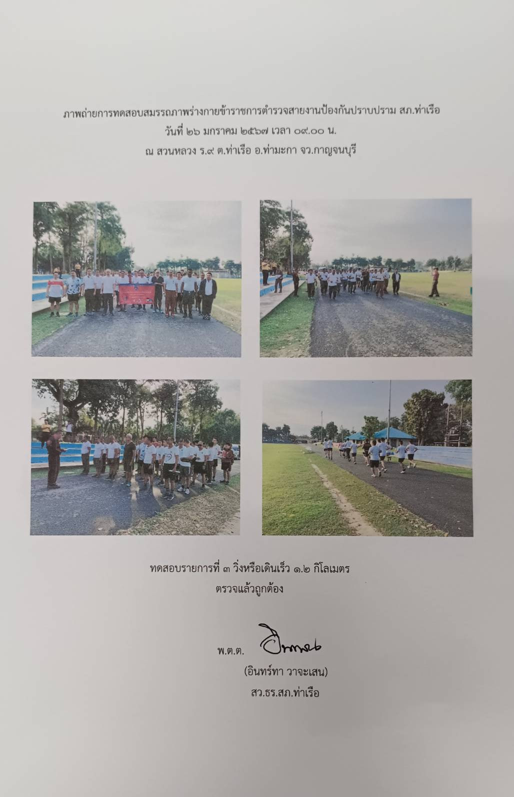

รายงานการปฏิบัติราชการงานปราบปราม

1.การปล่อยแถวสายตรวจและฝึกยุทธวิธีตำรวจ

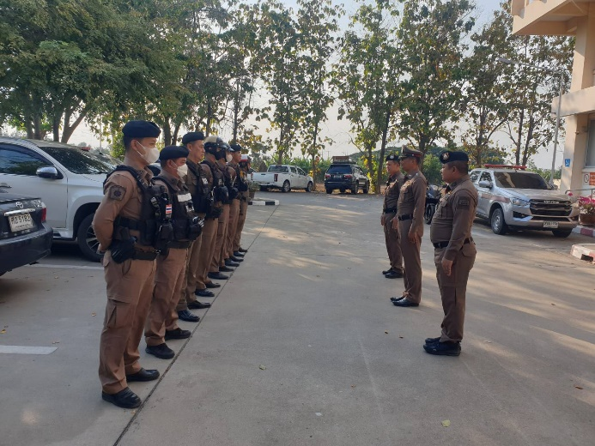
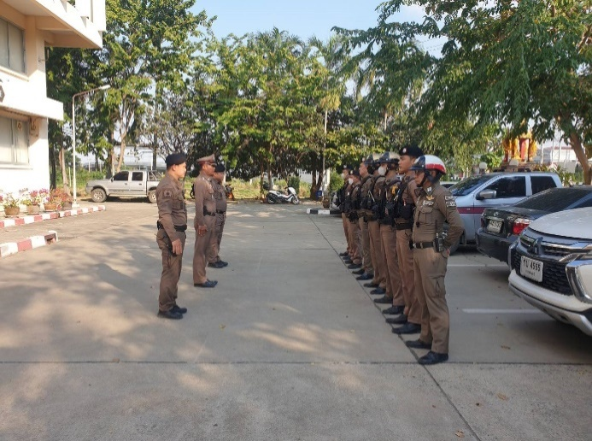
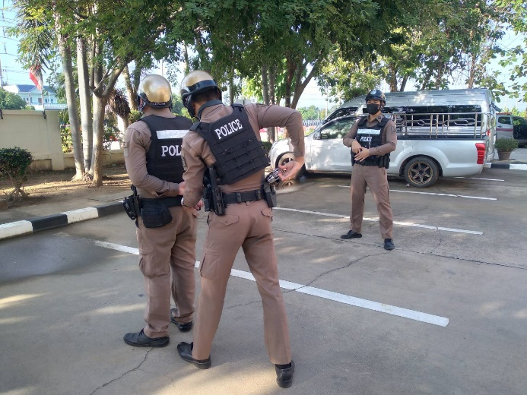

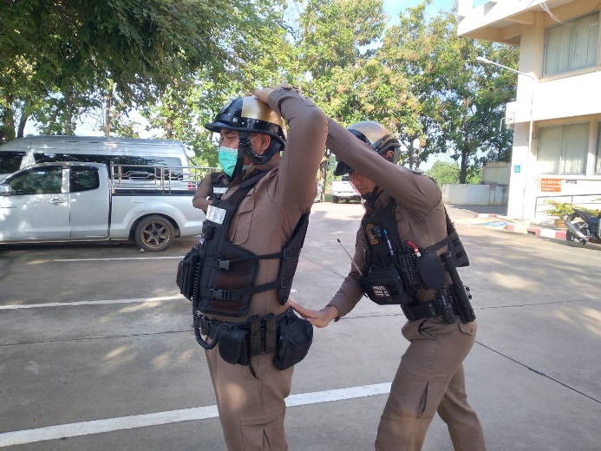

วันที่ 1 - 31 มกราคม 2567 เวลา 08.00 น. พ.ต.อ. สมบัติ โพธิ์งาม ผกก.สภ.ท่าเรือ ,พ.ต.ท.อำนาจ ปรีชาวาท รอง ผกก.ป.สภ.ท่าเรือ และ พ.ต.ต.กฤษวิศญ์ ขาวเก้า สวป.สภ.ท่าเรือ เรียกรวมแถวหน้าเสาธง เพื่อเคารพธงชาติ สวดมนต์ไหว้พระ กล่าวอุดมคติตำรวจ และชี้แจงข้อราชการต่างๆ ดังนี้
- กำชับการปฏิบัติหน้าที่ให้มีความพร้อมอยู่เสมอ
- ตรวจความพร้อมก่อนออกปฏิบัติหน้าที่ เครื่องแต่งกาย อาวุธอุปกรณ์ประจำกาย และยานพาหนะ
- ออกตรวจจุดเสี่ยงจุดล่อแหลมในพื้นที่รับผิดชอบและบันทึกลงระบบ Police 4.0
- ออกตรวจเยี่ยมประชาชน ตามโครงการ Stop Walk and talk
- ปฏิบัติตามแนวทาง การยกระดับการบริการประชาชนของสถานีตำรวจ
- กำชับการปฎิบัติหน้าที่ ตามหลักยุทธวิธี ไม่ประมาท
- ฝึกทบทวนยุทธวิธีตำรวจ
ผู้รับผิดชอบกิจกรรม : พ.ต.ท.อำนาจ ปรีชาวาท รอง ผกก.ป.สภ.ท่าเรือ และ พ.ต.ต.กฤษวิศญ์ ขาวเก้า สวป.สภ.ท่าเรือ

2. การออกตรวจตามแผนการตรวจ
การแบ่งเขตตรวจ
1. สายตรวจรถยนต์ 1 เขตตรวจ รับผิดชอบพื้นที่ 4 ตำบล
2. สายตรวจรถจักรยานยนต์ 2 เขตตรวจ 12 จุดตรวจ(บังคับ) รับผิดชอบในพื้นที่เทศบาล
3. สายตรวจตำบล 4 ตำบล แยกเป็น
- 1 สายตรวจตำบลตะคร้ำเอน รับผิดชอบตำบลตะคร้ำเอน
- 2 สายตรวจตำบลพระแท่น รับผิดชอบตำบลพระแท่น
- 3 สายตรวจตำบลอุโลกสี่หมื่น รับผิดชอบตำบลอุโลกสี่หมื่น
- 4 สายตรวจตำบลหนองลาน รับผิดชอบตำบลหนองลาน
การออกตรวจตรวจให้ครบวงรอบตามที่กำหนด และเปลี่ยนแผนการตรวจทุก 15 วัน
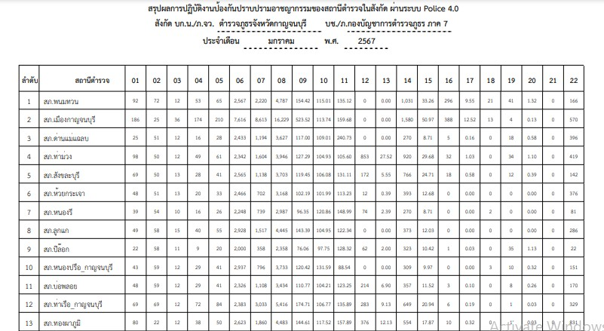

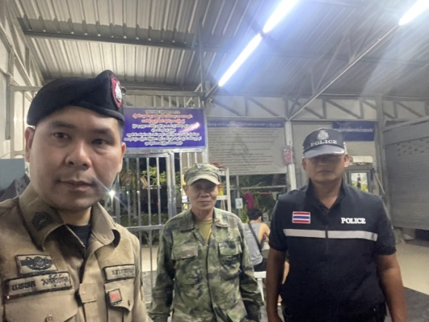
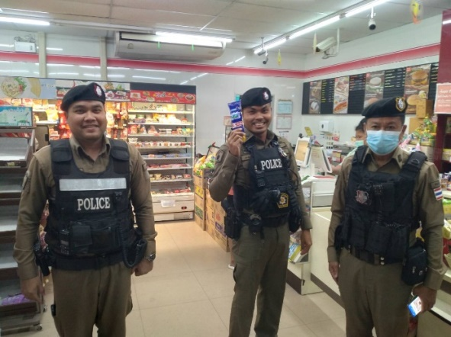

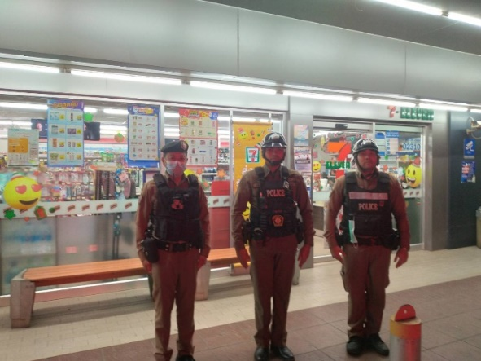
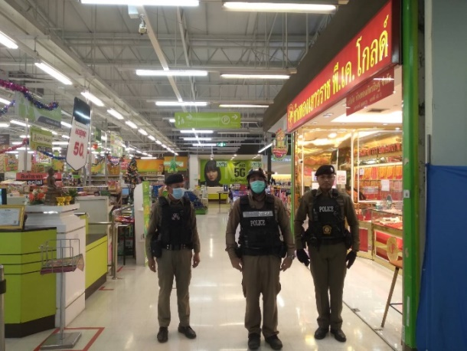

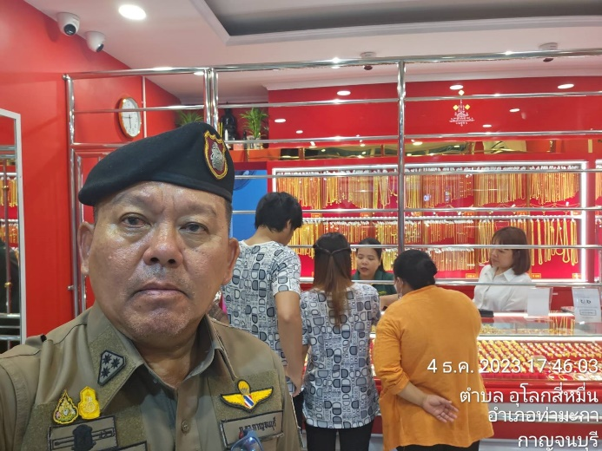
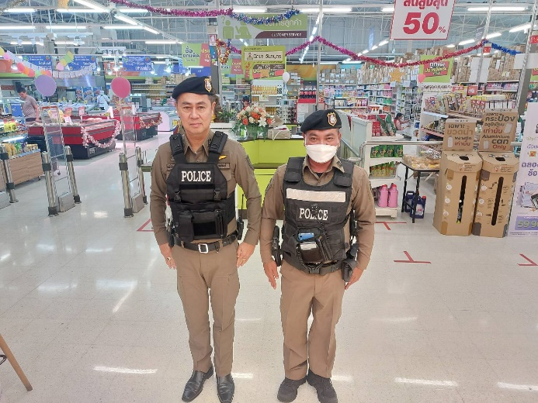

3. ศูนย์รับแจ้งเหตุ 191

เดือน | สั่งการ | พบ | ไม่พบ | เวลาถึง
 |  |  |  | 5 นาที | 5-15 นาที | 15-30 นาที
ม.ค.67 | 11 | 11 | - | 9 | 1 | 1

4. การฝึกประจำสัปดาห์

จัดทำคำสั่งแต่งตั้งครูฝึกและมอบหมายผู้ทำการฝึก โดยแบ่งออกเป็น 2 ชุด ทำการฝึกชุดละ 1 สัปดาห์ สลับกันไป ตามชุดท้ายคำสั่ง สภ.ท่าเรือ ที่ 187/2566 ลงวันที่ 31 กรกฎาคม 2566 อย่างน้อยสัปดาห์ละ 1 ครั้ง เพื่อทบทวน และฝึกวินัย ให้เจ้าหน้าที่ตำรวจเป็นประจำ เพื่อเพิ่มประสิทธิภาพในการปฎิบัติหน้าที่ให้มีศักยภาพมากขึ้น
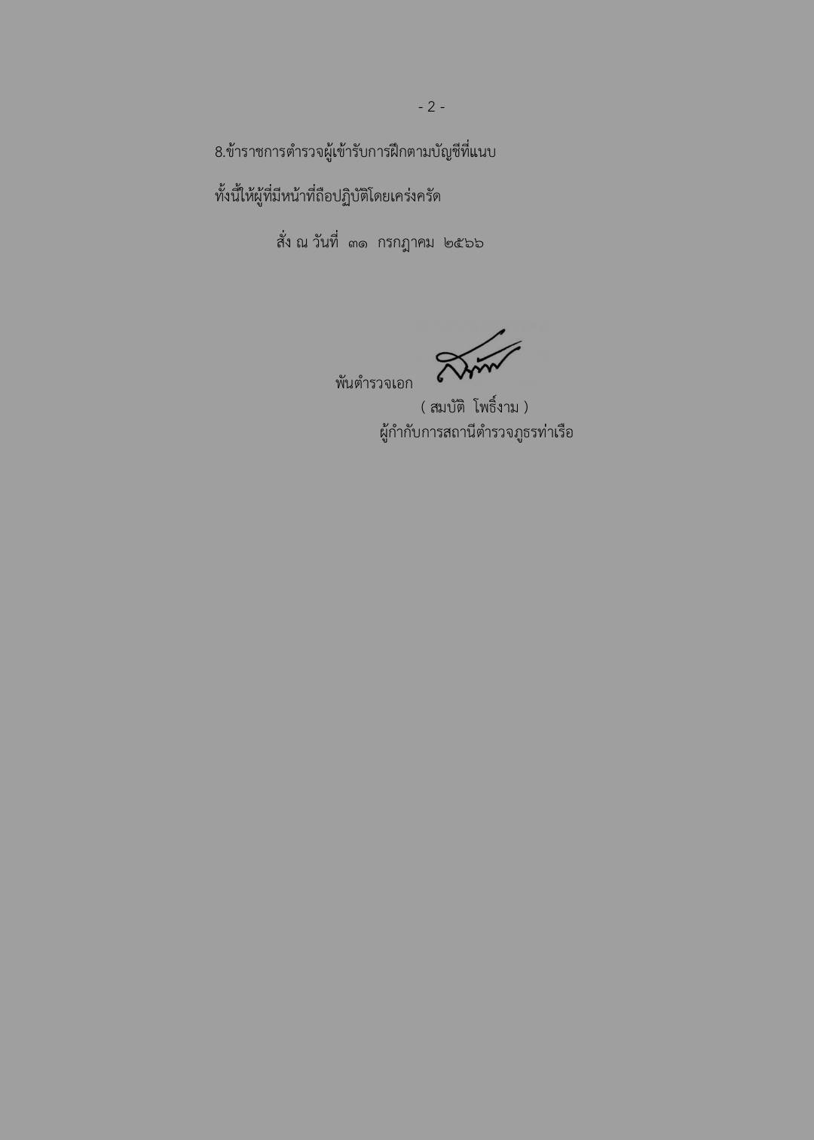
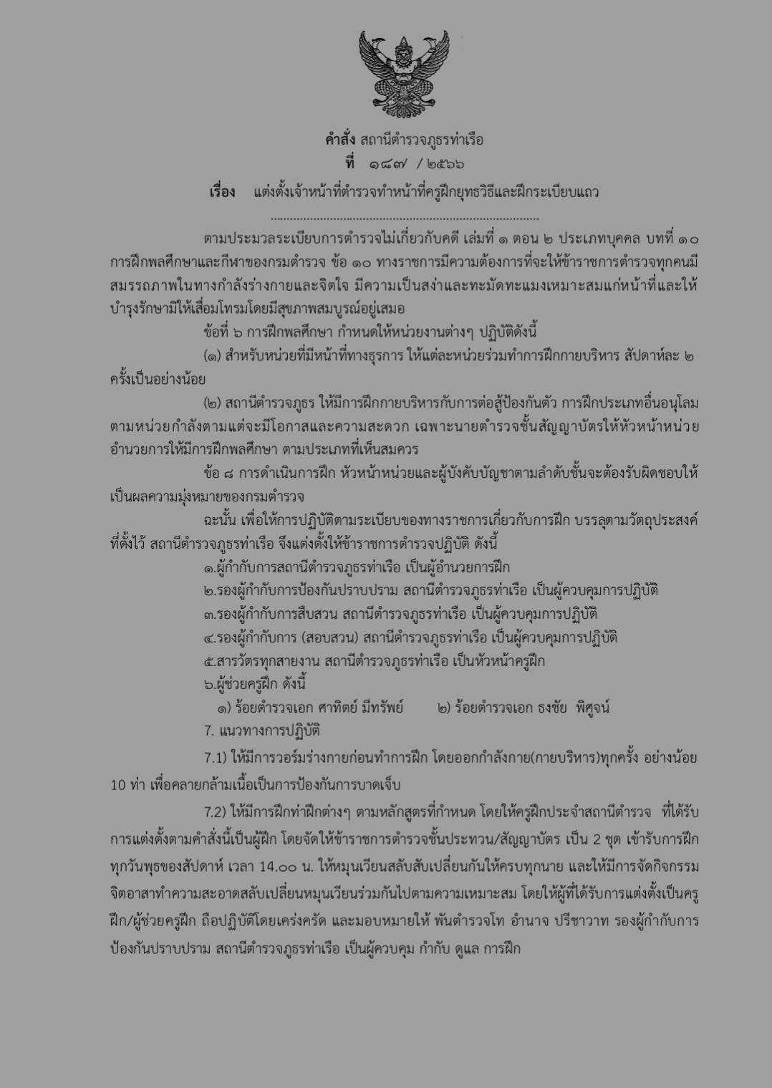

การแบ่งชุดในการฝึกแต่ละสัปดาห์

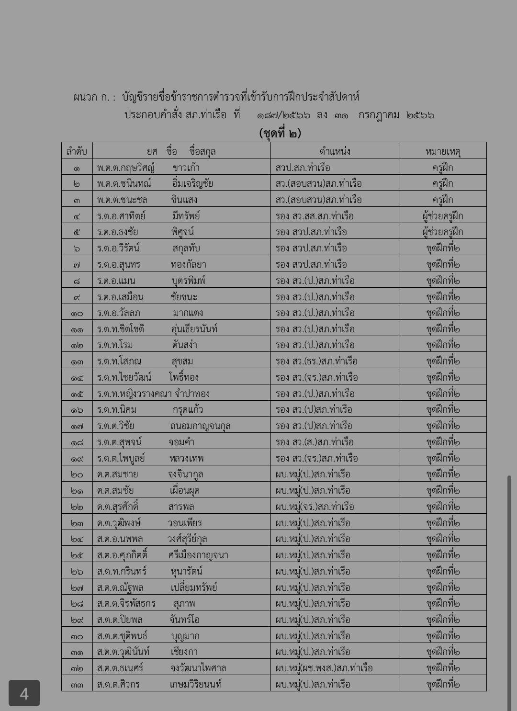
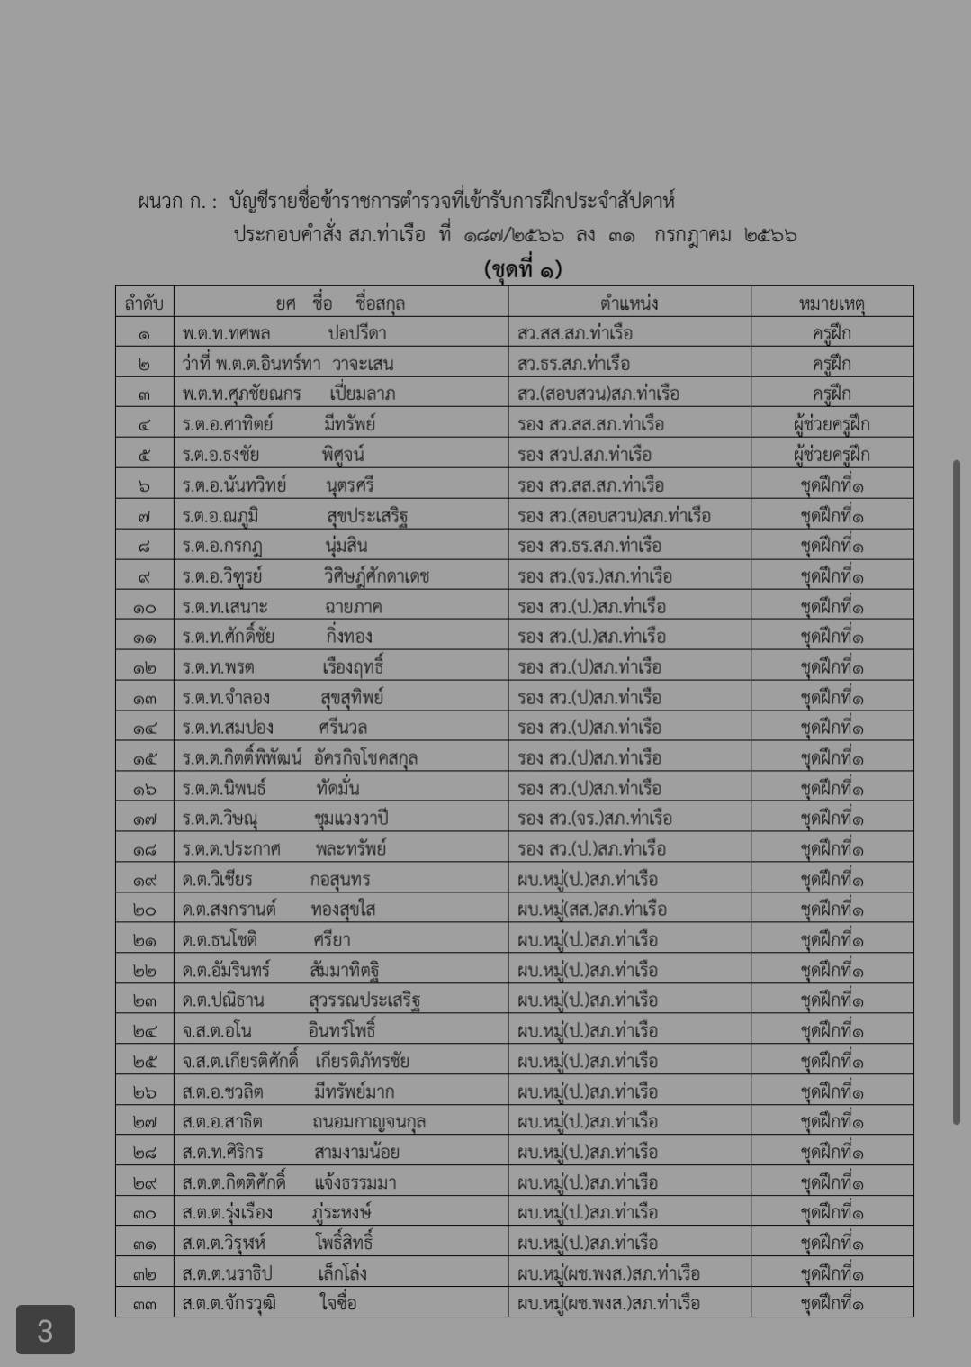

ในแต่ละครั้งของการฝึก จะมีการปรับเปลี่ยนวิธการฝึกไปในแต่สัปดาห์ เพื่อให้ผู้เข้ารับการฝึกได้ฝึกทบทวนการฝึกได้หลากหลายวิธี
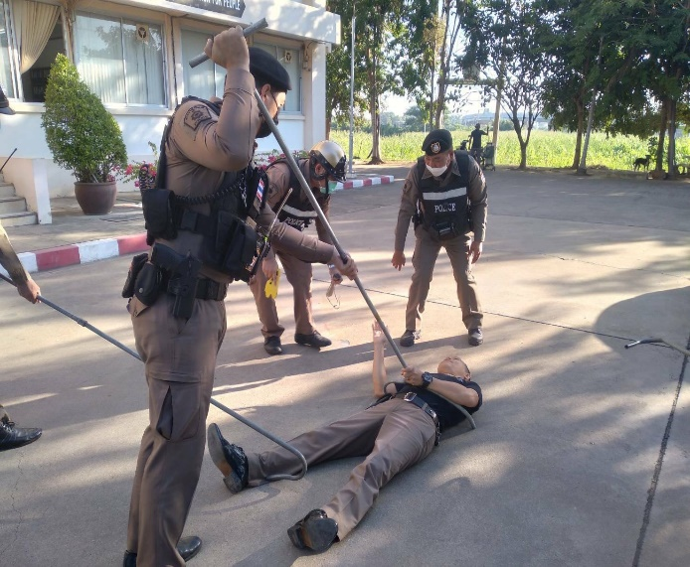
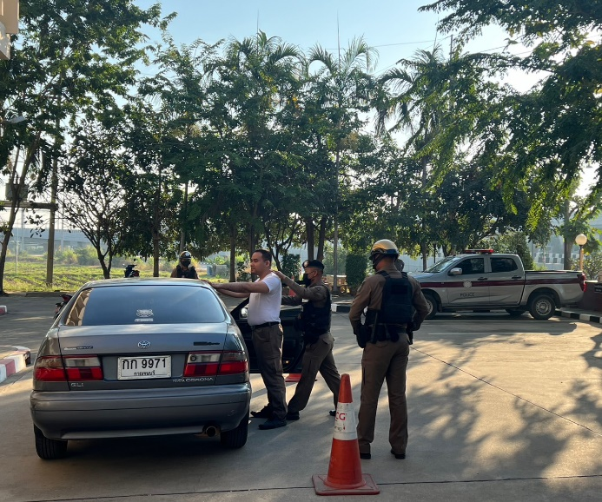

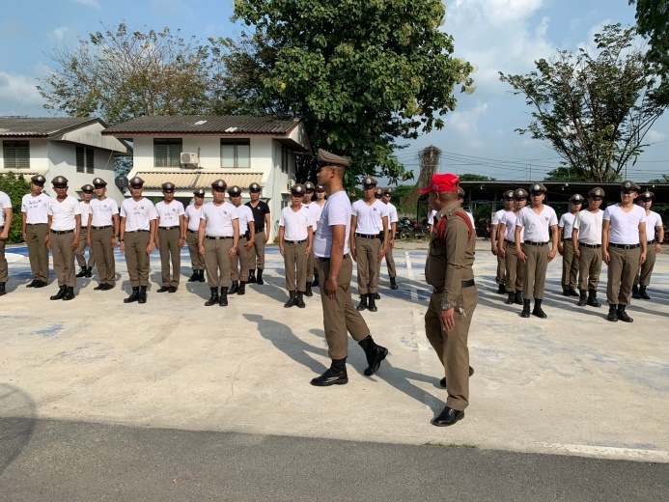
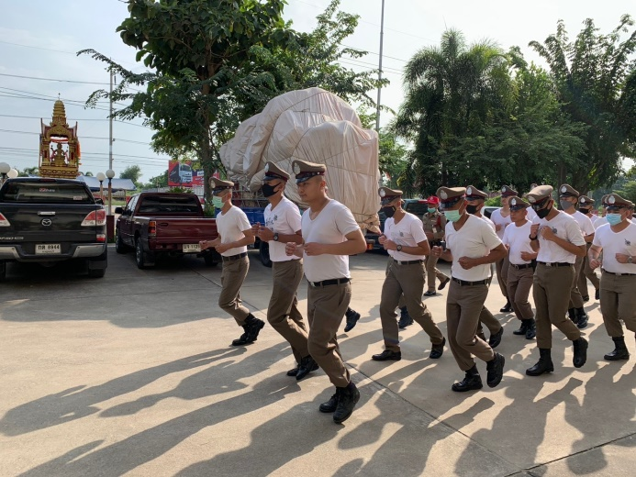

5. ซ้อมแผนเผชิญเหตุ Active Shooter

วันที่ 5 มกราคม 2566 เวลา 09.00 – 10.00 น. ภายใต้การอำนวยการของ พ.ต.อ.สมบัติ โพธิ์งาม ผกก.สภ.ท่าเรือ, พ.ต.ท.อำนาจ ปรีชาวาท รอง ผกก.ป.สภ.ท่าเรือ มอบหมายให้ พ.ต.ต.กฤษวิศญ์ ขาวเก้า สวป.สภ.ท่าเรือ นำชุดปฏิบัติการชุมชนสัมพันธ์ ทำการประชาสัมพันธ์แนะนำวิธีเอาตัวรอดจากเหตุกราดยิง หรือเหตุบุคคลคลุ้มคลั่งอาละวาดจะทำร้าย โดยใช้หลักสูตร Active Shooter "หนี ซ่อน สู้" หรือ Run Hide Fight ตามยุทธวิธีตำรวจ เพื่อลดความสูญเสีย
และได้ทำการซักซ้อมแผนเผชิญเหตุโดยสมมุติสถานการณ์ มีบุคคลคลุ้มคลั่ง ถืออาวุธมีด เข้ามาในโรงเรียนจะทำร้ายนักเรียน โรงเรียนบ้านไร่ร่วมวิทยาคาร มีจำนวน 165 คน
ผลการปฏิบัติ ผู้ปฏิบัติมีความเข้าใจวิธีการและขั้นตอนการปฏิบัติ เหตุการณ์เป็นไปด้วยความเรียบร้อย
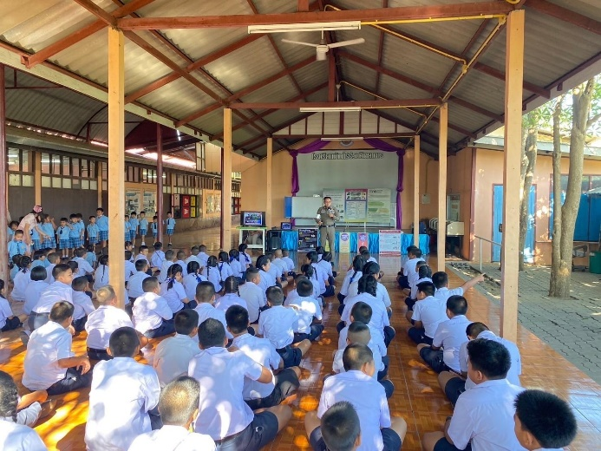
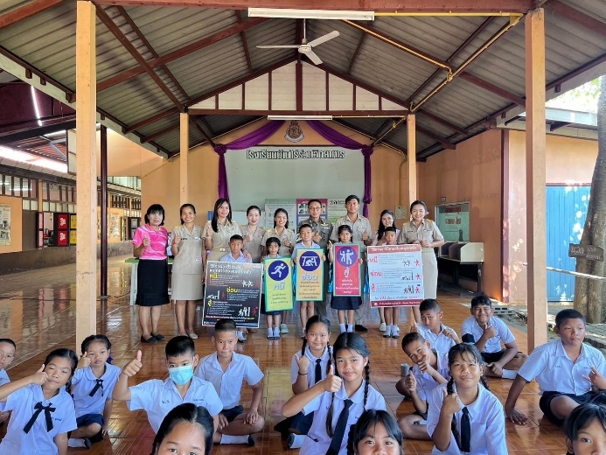

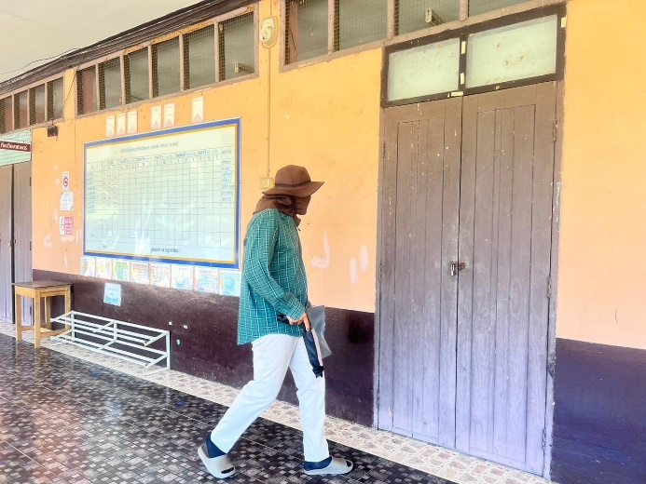
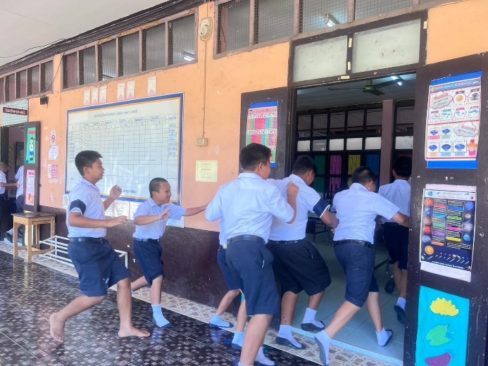

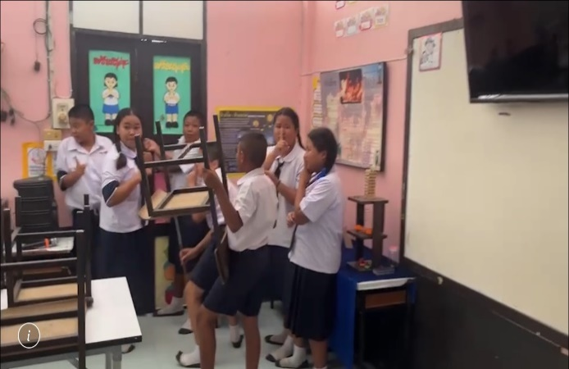
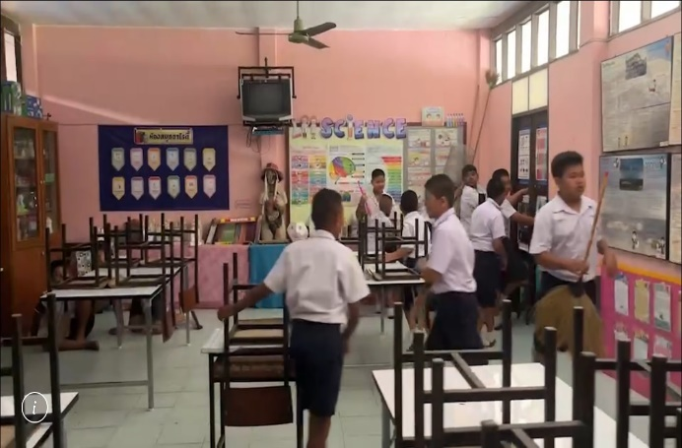

รายงานการปฏิบัติราชการงานจารจร

การประชุมแนวทางการออกใบสั่งจราจร
ประจำเดือน มกราคม 2567

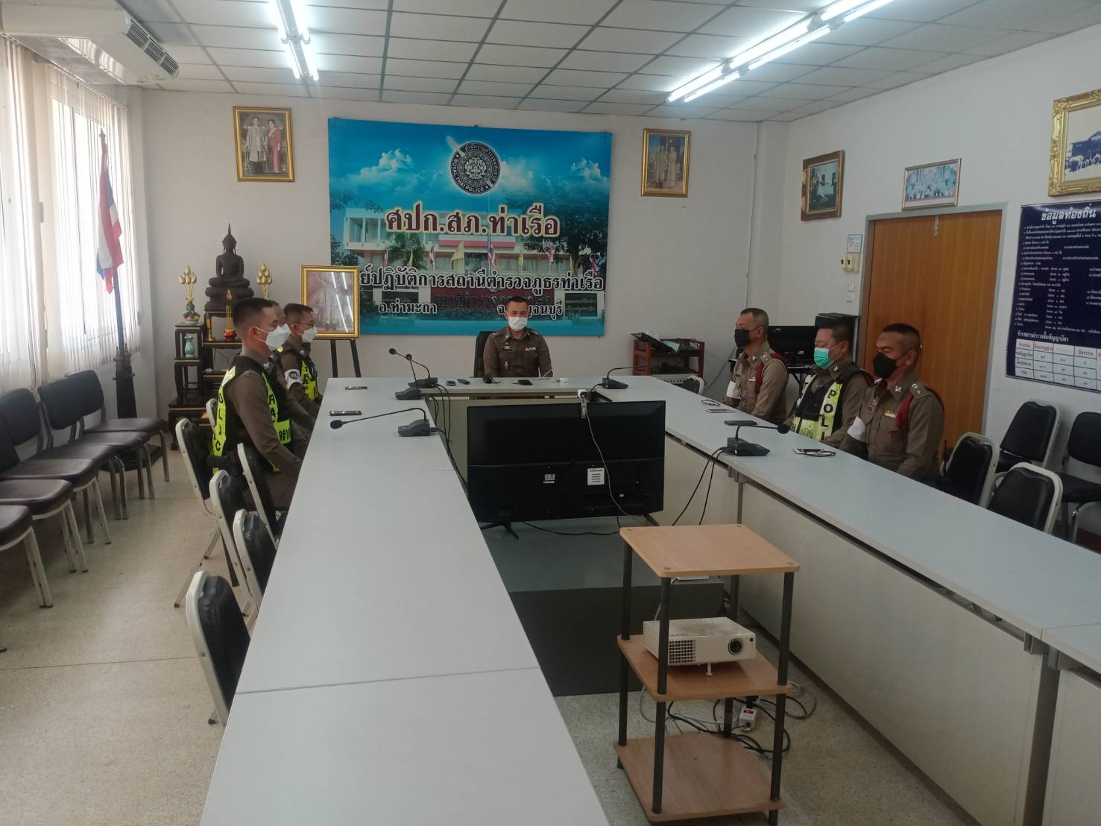
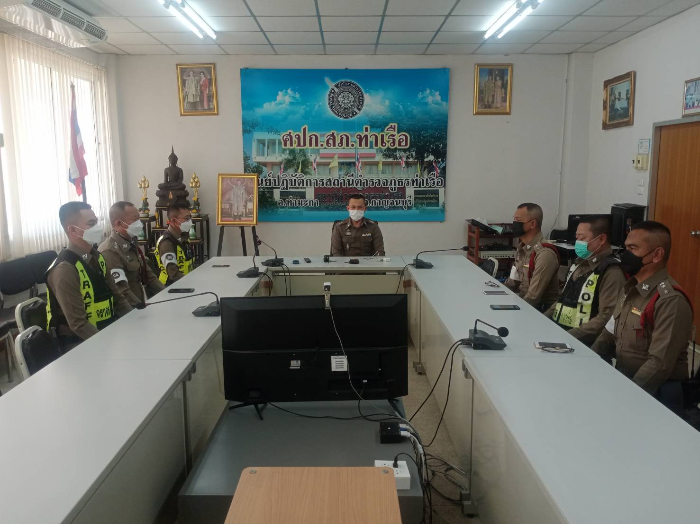

ในภาพ...เมื่อวันที่ 14 ม.ค.67 เวลาประมาณ 13.30 น. พ.ต.ต.กฤษวิศญ์ ขาวเก้า สวป.สภ.ท่าเรือ ได้เรียกสายตรวจจราจรทุกนายเข้าร่วมประชุมเพื่อรับทราบแนวทางการปฏิบัติการออกใบสั่งจราจร ณ ห้องประชุม ชั้น 3 สภ.ท่าเรือ

การตั้งจุดตรวจ จุดสกัดกวดขันวินัยจราจร ตามมาตรการ 10 ข้อหาหลัก
ประจำเดือน มกราคม 2567

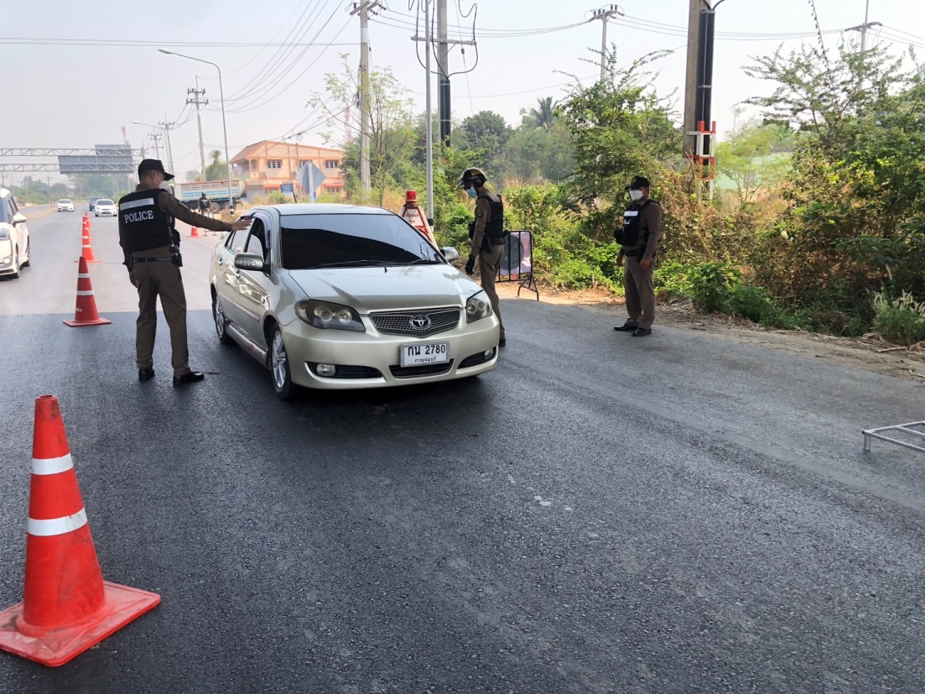

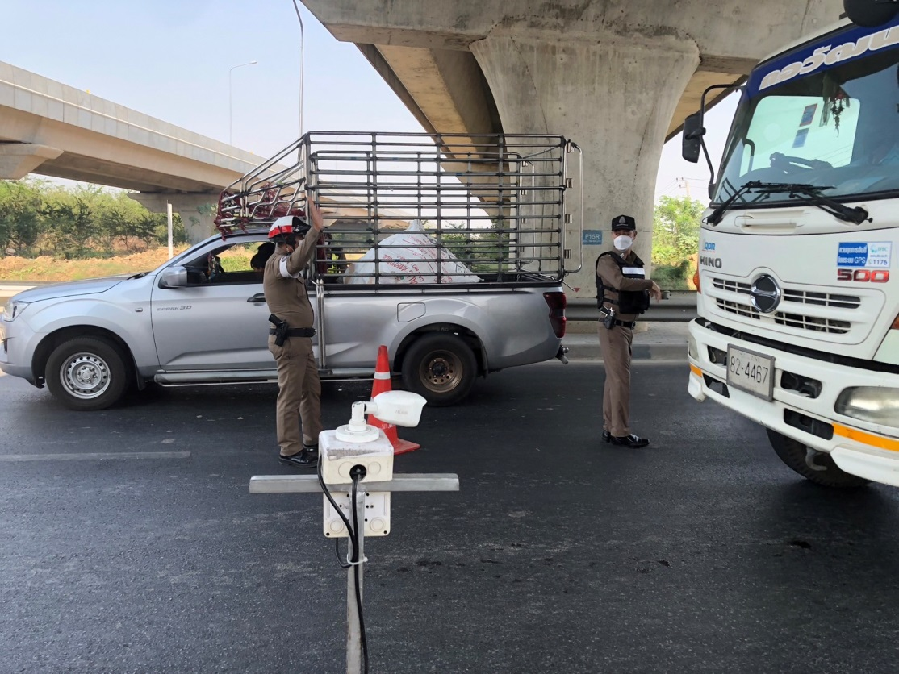
ในภาพ...พ.ต.ต.กฤษวิศญ์ ขาวเก้า สวป.สภ.ท่าเรือ ปฏิบัติหน้าที่หัวหน้าจุดตรวจประจำวัน พร้อมด้วยกำลัง สายตรวจจราจร ตั้งจุดตรวจ จุดสกัดกวดขันวินัยจราจร ตามมาตรการ 10 ข้อหาหลัก ของผู้บังคับบัญชาบริเวณใต้ทางด่วนมอเตอร์เวย์ ม.6 ต.ตะคร้ำเอน อ.ท่ามะกา จ.กาญจนบุรี ถนนท่าเรือ-พระแท่น(3081)

รายงานการปฏิบัติราชการงานสืบสวน

1. สถิติจับกุมความผิดเกี่ยวยาเสพติด ประจำเดือน มกราคม 2567

ประเภทความผิด | จับกุม (ราย) | ผู้ต้องหา (คน)
ผลิต | 0 | 0
จำหน่าย | 1 | 1
ครอบครอง | 10 | 10
ครอบครองเพื่อเสพ | 4 | 4
เสพ | 19 | 19
รวม | 34 | 34

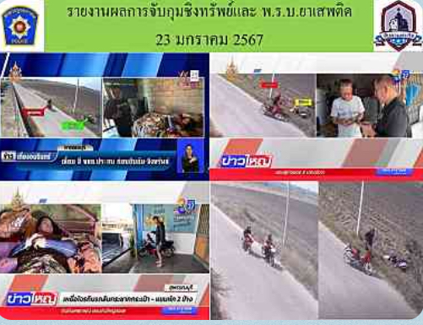
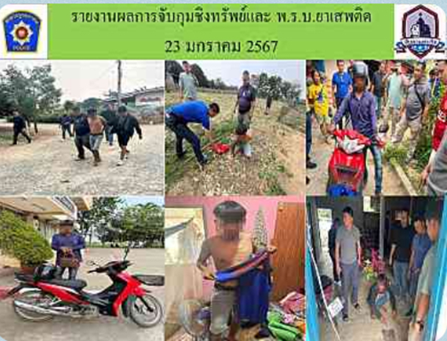

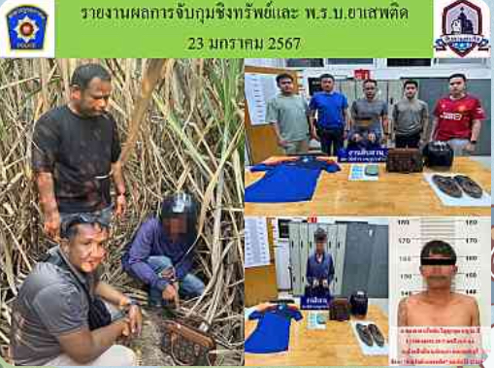

*** สภ.ท่าเรือ ภ.จว.กาญจนบุรี ***
ขอรายงานจับกุมผู้ต้องหาชิงทรัพย์และยเสพติด
วันที่ 19 มกราคม 2567 เวลาประมาณ 15.30 น. ภายใต้การอำนวยการของ ภายใต้การอำนวยการของ พล.ต.ต.นครินทร์
สุคนธวิท ผบก.ภ.จว.กาญจนบุรี , พ.ต.อ.ภัทรชัย กอสนาน รอง ผบก.ภ.จว.กาญจนบุรี , พ.ต.อ.สมบัติ โพธิ์งาม
ผกก.สภ.ท่าเรือ , พ.ต.อ.มานะ สำราญวงศ์ ผกก.สส.ภ.จว.กาญจนบุรี ได้สั่งการให้เจ้าหน้าที่ตำรวจ สภ.ท่าเรือ
และ เจ้าหน้าที่ชุดสืบสวน กก.สส.ภ.จว.กาญจนบุรี ได้ร่วมกันจับกุมผู้ต้องหา ชิงทรัพย์ และ พ.ร.บ.ยาเสพติด
1 ราย 1 คน ดังนี้.
📍 นายองอาจ หรือเอ็ม วิญญาคุณ อายุ 26 ปี บ้านเลขที่ 34/4 หมู่ 6 ต.อุโลกสี่หมื่น อ.ท่ามะกา จ.กาญจนบุรี
📍 พร้อมด้วยของกลาง : ยาเสพติดให้โทษประเภท 1 (เฮโรอีน) น้ำหนัดสุทธิ 0.14 กรัม
📍 โดยกล่าวหาว่า : “มียาเสพติดให้โทษประเภท 1 (เฮโรอีน) ไว้ในความครอบครองเพื่อเสพโดยไม่ได้รับอนุญาต
และเสพยาเสพติด(เฮโรอีน) โดยผิดกฎหมาย”
📍ตรวจยึด : 1) รถจักรยานยนต์ ยี่ห้อฮอนด้า รุ่นเวฟ 110 สีแดง-ดำ ทะเบียน 1 กง 1431 หมายเลขตัวรถ
MLHJA1439F5165565 หมายเลขเครื่องยนต์ JA143E-0165565 จำนวน 1 คัน
2) กระเป๋าถือแบบหนัง มีหูหิ้ว สีน้ำตาล ขนาด 20*26 จำนวน 1 ใบ
3) กระเป๋าตังสีเขียว ขนาด 15*20 จำนวน 1 ใบ ภายในบรรจุบัตรประชาชน 2 ใบ บัตรสวัสดิการแห่งรัฐ 2 ใบ
3.1 บัตรประชาชน ของน.ส.วัฒนา คัณทักษ์
3.2 บัตรประชาชน ของด.ช.ศุภกร พึ่งพา
3.3 บัตรสวัสดิการแห่งรัฐ ของน.ส.วัฒนา คัณทักษ์
3.4 บัตรสวัสดิการแห่งรัฐ ของนายสมปอง พึ่งพา
4) หมวกกันน็อค สีดำ ยีห้อ INDEX จำนวน 1 ใบ
5) กางเกงยีนส์ สีดำ จำนวน 1 ตัว
6) เสื้อกีฬา adidas สีน้ำเงินแขนสั้น แถบข้างสีส้ม จำนวน 1 ตัว
7) เสื้อกีฬาสีน้ำกรมท่า คอปก แขนยาว จำนวน 1 ตัว
8) รองเท้าหุ้มส้น สีน้ำตาล จำนวน 1 คู่
📍 สถานที่จับกุม : บ้านเลขที่ 34/4 หมู่ 6 ต.อุโลกสี่หมื่น อ.ท่ามะกา จ.กาญจนบุรี
📍พฤติการณ์ : เมื่อวันที่ 19 มกราคม 2567 เวลาประมาณ 11.00 น.เจ้าหน้าที่ตำรวจ สภ.ท่าเรือ ได้รับแจ้งเหตุคนร้ายชิงทรัพย์ น.ส.วัฒนา คัณทักษ์ โดยใช้เท้าถีบรถผผู้เสียหาย จนได้รับบาดเจ็บ เหตุเกิดถนนภายในหมู่บ้านหนองทะเบียน หมู่ 2 ต.อุโลกสี่หมื่น อ.ท่ามะกา จ.กาญจนบุรี จึงได้ออกติดตามตัว จากการตรวจสอบกล้องวงจรปิดและพยานหลักฐานทราบว่าผู้ก่อเหตุคือ นายองอาจ หรือเอ็ม วิญญาคุณ จึงได้เดินทางเพื่อ
ไปตรวจสอบ เมื่อไปถึงหน้าบ้านพักนายองอาจ หรือเอ็ม ฯ ได้วิ่งหลบหนี จึงได้ทำการควบคุมตัว พร้อมด้วยของกลาง
เฮโรอีน สอบถามถึงเหตุชิงทรัพย์ นายองอาจ หรือเอ็ม ฯ ให้การรับสารภาพว่าเป็นบุคคลเดียวกันกับภาพกล้องวงจรปิด
จากนั้นจึงได้พาเจ้าหน้าที่ตำรวจไปตรวจยึดของกลางที่ใช้หรือได้มาจากการกระทำความผิด จึงได้ทำการจับกุมตัว พร้อมแจ้งข้อกล่าวให้ทราบ และพนักงานสอบสวน สภ.ท่าเรือ แจ้งข้อหาเพิ่มเติมในคราวต่อไป
📍 จึงได้ทำการจับกุมตัวผู้ต้องหาพร้อมด้วยของกลาง นำส่ง พงส. สภ.ท่าเรือ เพื่อดำเนินการตามตามกฎหมายต่อไป

2. สถิติจับกุมความผิดเกี่ยวกับอาวุธปืนและ ความผิดอื่น
ความผิดเกี่ยวกับอาวุธ ประจำเดือน มกราคม 2567

ประเภทความผิด | จับกุม (ราย) | ผู้ต้องหา (คน)
อาวุธปืนไม่มีทะเบียน | 2 | 2
อาวุธปืนมีทะเบียน | - | -
รวม | 2 | 2

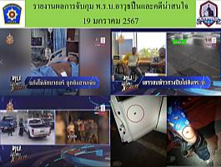
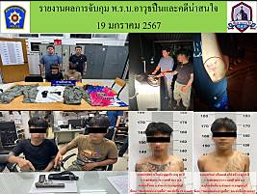

*** สภ.ท่าเรือ ภ.จว.กาญจนบุรี ***
ขอรายงานคดีน่าสนใจ
วันที่ 19 มกราคม 2567 เวลาประมาณ 21.30 น. ภายใต้การอำนวยการของ พ.ต.อ.สมบัติ โพธิ์งาม ผกก.สภ.ท่าเรือ , พ.ต.ท.สายชล แสนสุข รอง ผกก.สส.สภ.ท่าเรือ , ได้สั่งการให้ชุดสืบสวน สภ.ท่าเรือ นำโดย พ.ต.ท.ภานุ ภิรมนา สว.สส.สภ.ท่าเรือ , ร.ต.อ.สมคเน สร้อยอยู่ รอง สวป.สภ.ท่าเรือ , ร.ต.ท.สุพจน์ จอมคำ รอง สวฯ , ด.ต.สมชัย เผื่อนผุด ,
ส.ต.ต.ปิยพล จันทร์โอ , ส.ต.ต.ชุติพนธ์ บุญมาก , ส.ต.ต.จักรวุฒิ ใจซื่อ ได้ร่วมกันจับกุมผู้ต้องหา พ.ร.บ.อาวุธปืนและพยายามฆ่า 1 ราย 2 คน ดังนี้.
1️⃣ นายนพรัตน์ หรือเก่ง บุญแก้ว อายุ 16 ปี บ้านเลขที่ 56/1 หมู่ 8 ต.ตะคร้ำเอน อ.ท่ามะกา จ.กาญจนบุรี
2️⃣ นายนพรัตน์ หรืออ๊อฟ ศรีคำเบ้า อายุ 15 ปี บ้านเลขที่ 20/9 หมู่ 1 ต.อุโลกสี่หมื่น อ.ท่ามะกา จ.กาญจนบุรี
📍 พร้อมด้วยของกลาง : อาวุธปืนพกสั้น ขนาด 9 มม.ยี่ห้อนอริงโก้ ไม่มีหมายเลขทะเบียน จำนวน 1 กระบอก
📍 ตรวจยึดกางเกงขาสั้นลายพรางทหาร จำนวน 2 ตัว , เสื้อยืดสีขาว จำนวน 1 ตัว และเสื้อกีฬา จำนวน 1 ตัว ที่สวมใส่ขณะก่อเหตุ
📍 โดยกล่าวหาว่า : “ร่วมกันมีอาวุธปืนไว้ในความครอบครองโดยไม่ได้อนุญาต”
📍 สถานที่จับกุม : บ้านเลขที่ 56/1 หมู่ 8 ต.ตะคร้ำเอน อ.ท่ามะกา จ.กาญจนบุรี
📍พฤติการณ์ : เมื่อวันที่ 19 มกราคม 2567 เวลาประมาณ 01.00 น.เจ้าหน้าที่ตำรวจ สภ.ท่าเรือ ได้รับแจ้งเหตุคนร้ายได้ร่วมกันใช้อาวุธปืนพกสั้น ยิง นายธีรภัทร ชูคำ และ นายวรเดช งากุลชร เป็นเหตุให้ได้รับการบาดเจ็บ เหตุเกิด หน้าวัดพระแท่นดงรัง ต.พระแท่น อ.ท่ามะกา จ.กาญจนบุรี จากการสอบสวนทราบว่าผู้ก่อเหตุคือ นายนพรัตน์ หรือเก่ง บุญแก้ว และ นายนพรัตน์ หรืออ๊อฟ ศรีคำเบ้า จึงได้ออกติดตามตัว จนต่อมาทราบว่า บุคคลทั้งสองได้หลบหนีเข้ามาพักอาศัยที่ บ้านเลขที่ 56/1 หมู่ 8 ต.ตะคร้ำเอน อ.ท่ามะกา จ.กาญจนบุรี ปรากฏว่าพบนายนพรัตน์ หรือเก่ง ฯ และนายนพรัตน์ หรืออ๊อฟ ฯ อยู่ที่บ้านดังกล่าวจริง สอบถามให้การรับสารภาพว่าได้ร่วมกันก่อเหตุใช้อาวุธปืนยิงผู้ได้รับบาดเจ็บจริง โดยนายนพรัตน์ หรืออ๊อฟ ฯเป็นผู้ขับขี่รถจักรยานยนต์ และนายนพรัตน์ หรือเก่ง ฯเป็นผู้ซ้อนท้ายแล้วใช้อาวุธปืนยิง อาวุธปืนที่ใช้ก่อเหตุได้ซ่อนไว้ที่เครื่องซักผ้า ที่ตั้งไว้อยู่ข้างบ้านเลขที่ 56/1 หมู่ 8 ต.ตะคร้ำเอน อ.ท่ามะกา จ.กาญจนบุรี จึงได้ทำการจับกุมตัว พร้อมแจ้งข้อกล่าวให้ทราบ และพนักงานสอบสวน สภ.ท่าเรือ แจ้งข้อหาเพิ่มเติมในคราวต่อไป
📍 จึงได้ทำการจับกุมตัวผู้ต้องหาพร้อมด้วยของกลาง นำส่ง พงส. สภ.ท่าเรือ เพื่อดำเนินการตามตามกฎหมายต่อไป

3. จับกุมผู้ต้องหาตามหมายจับ ประจำเดือน มกราคม 2567
หมายจับ | จับกุม (ราย) | ผู้ต้องหา (คน)
5 | 5 | 5

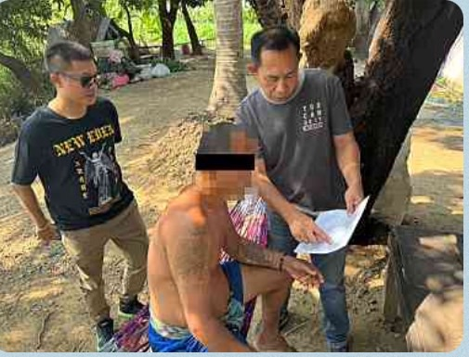

*** สภ.ท่าเรือ ภ.จว.กาญจนบุรี ***
ขอรายงานผลการปฎิบัติ ระดมการกวาดล้างจับกุมผู้ต้องหาตามหมายจับบัญชีม้า
วันที่ 17 มกราคม 2567 เวลาประมาณ 13.00 น. ภายใต้การอำนวยการของ พ.ต.อ.สมบัติ โพธิ์งาม ผกก.สภ.ท่าเรือ , พ.ต.ท.สายชล แสนสุข รอง ผกก.สส.สภ.ท่าเรือ , ได้สั่งการให้ ชุดสืบสวน สภ.ท่าเรือ นำโดย พ.ต.ท.ภานุ ภิรมนา สว.สส.สภ.ท่าเรือ , ร.ต.อ.สมคเน สร้อยอยู่ รอง สวป.สภ.ท่าเรือ , ร.ต.ท.สุพจน์ จอมคำ รอง สวฯ , ด.ต.สมชัย เผื่อนผุด ,
ส.ต.ต.ปิยพล จันทร์โอ , ส.ต.ต.ชุติพนธ์ บุญมาก , ส.ต.ต.จักรวุฒิ ใจซื่อ , เจ้าหน้าที่ กก.1 บก.สส.ภ.7 และชุดสืบสวน
สภ.ดอนหัวฬ่อ ได้ร่วมกัน จับกุมผู้ต้องหาตามหมายจับบัญชีม้า 1 ราย 1 คน ดังนี้.
📍 นายสายชล หรือชล เอมทอง อายุ 42 ปี บ้านเลขที่ 110 หมู่ 5 ต.หนองลาน อ.ท่ามะกา จ.กาญจนบุรี
📍 ตามหมายจับของศาล : จังหวัดชลบุรี เลขที่ มจ.752/2566 ลง 15 พฤศจิกายน 2566
📍 ซึ่งต้องหาว่ากระทำความผิดฐาน : “ฉ้อโกงประชาชนและโดยทุจริต หรือโดยหลอกลวง นำเข้าสู่ระบบคอมพิวเตอร์ซึ่ง
ข้อมูลคอมพิวเตอร์ที่บิดเบือนหรือปลอมไม่ว่าทั้งหมดหรือบางส่วน หรือข้อมูลคอมพิวเตอร์อันเป็นเท็จ โดยประการที่น่าจะเกิดความเสียหายแก่ประชาชน”
📍 สถานที่จับกุม : หน้าบ้านเลขที่ 110 หมู่ 5 ต.หนองลาน อ.ท่ามะกา จ.กาญจนบุรี
📍 จึงได้ทำการจับกุมตัวผู้ต้องหา นำส่ง พงส. สภ.ท่าเรือ และประสานชุดสืบสวน สภ.ดอนหัวฬ่อ มารับตัว เพื่อดำเนินการตามตามกฎหมายต่อไป

รายงานการปฏิบัติราชการงานสอบสวน
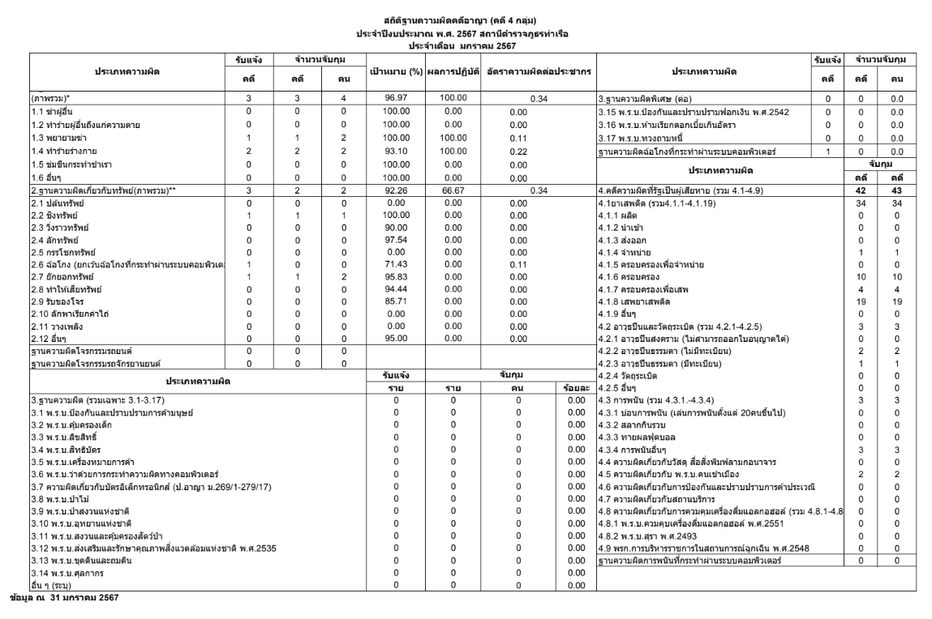

ตรวจสถานที่เกิดเหตุ

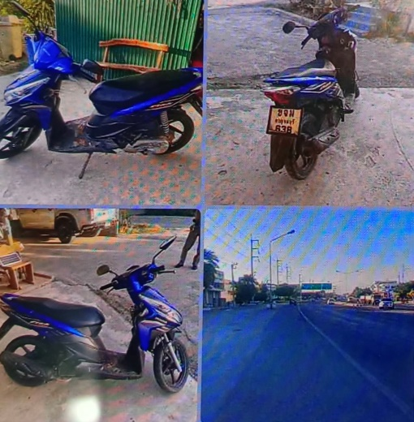
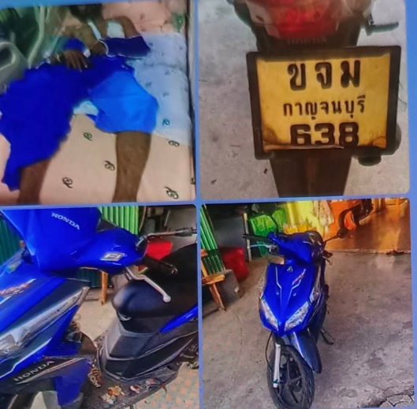

สภ.ท่าเรือ ภ.จว.กาญจนบุรี ( ๓ ม.ค. ๖๗ )
ขอรายงานเหตุ อุบัติเหตุจราจร ผู้ได้รับบาดเจ็บ ไม่มีคู่กรณี ( ช่วงเทศกาลปีใหม่ ) พื้นที่ สภ.ท่าเรือ ดังนี้
๑. วันเวลาที่เกิดเหตุ วันที่ ๑ มกราคม ๒๕๖๗ เวลาประมาณ ๑๒.๐๐ น. ( รับแจ้งเหตุ ๓ ม.ค.๖๗ )
๒. สถานที่เกิดเหตุ ถนนกำแพงแสน-พนมทวน หมู่ ๕ ตำบลพระแท่น อำเภอท่ามะกา จังหวัดกาญจนบุรี
๓. ผู้บาดเจ็บ ชื่อ นายมานัส สีนวน อายุ ๔๕ ปี ที่อยู่ ๔๗/๑ หมู่ ๑๑ ตำบลพระแท่น อำเภอท่ามะกา จังหวัดกาญจนบุรี
- อาการเบื้องต้น แขนซ้ายหัก รักษาตัวที่โรงพยาบาลมะการักษ์ อำเภอท่ามะกา จังหวัดกาญจนบุรี
๔. รถจักรยานยนต์ ยี่ห้อฮอนด้า รุ่นเวฟ ทะเบียน ขจม ๖๓๘ กาญจนบุรี
- ได้รับความเสียหายบังลมข้างซ้าย
๕. พฤติการณ์แห่งคดี ก่อนเกิดเหตุ ผู้บาดเจ็บได้ขอยืมรถจักรยานยนต์คันที่เกิดเหตุของเพื่อนบ้าน ขับขี่ไปซื้อของที่ตลาดนัดรุ่งโรจน์ ขากลับ ได้ขับขี่รถจักรยานยนต์ มาถึงที่เกิดเหตุ ผู้บาดเจ็บไม่คุ้นชินกับรถคันดังกล่าว ได้เบรกห้ามล้อหนักไปหน่อย ทำให้รถเสียหลักล้มลงกับพื้นถนน เป็นเหตุให้ได้รับบาดเจ็บและรถยนต์ได้รับความเสียหาย
๖. พนักงานสอบสวนตรวจสอบแล้ว ได้ความว่า
-สาเหตุเกิดจากการขับขี่รถโดยไม่คุ้นชินกับรถ
-คืนก่อนเกิดเหตุผู้บาดเจ็บได้ดื่มสุรามาบ้าง แต่วันเกิดเหตุไม่ได้ดื่มและไม่อาการเมาแต่อย่างใด
-ผู้บาดเจ็บไม่ได้สวมใส่หมวกกันน๊อค (จะได้เรียกมาดำเนินการตาม พรบ.ปรับเป็นพินัย ต่อไป)
-ผู้บาดเจ็บมีใบอนุญาตขับรถจักรยานยนต์ตามกฎหมาย
๗. ชื่อหัวหน้าสถานี พ.ต.อ.สมบัติ โพธิ์งาม โทร.๐๖๑-๙๔๙-๓๖๕๓
๘. พนักงานสอบสวนผู้รับผิดชอบ พ.ต.ท.อุทัย เปี่ยมลาภ สว.(สอบสวน) สภ.ท่าเรือ โทร.๐๘๑-๙๘๕-๓๙๕๘

ตรวจสถานที่เกิดเหตุ
21
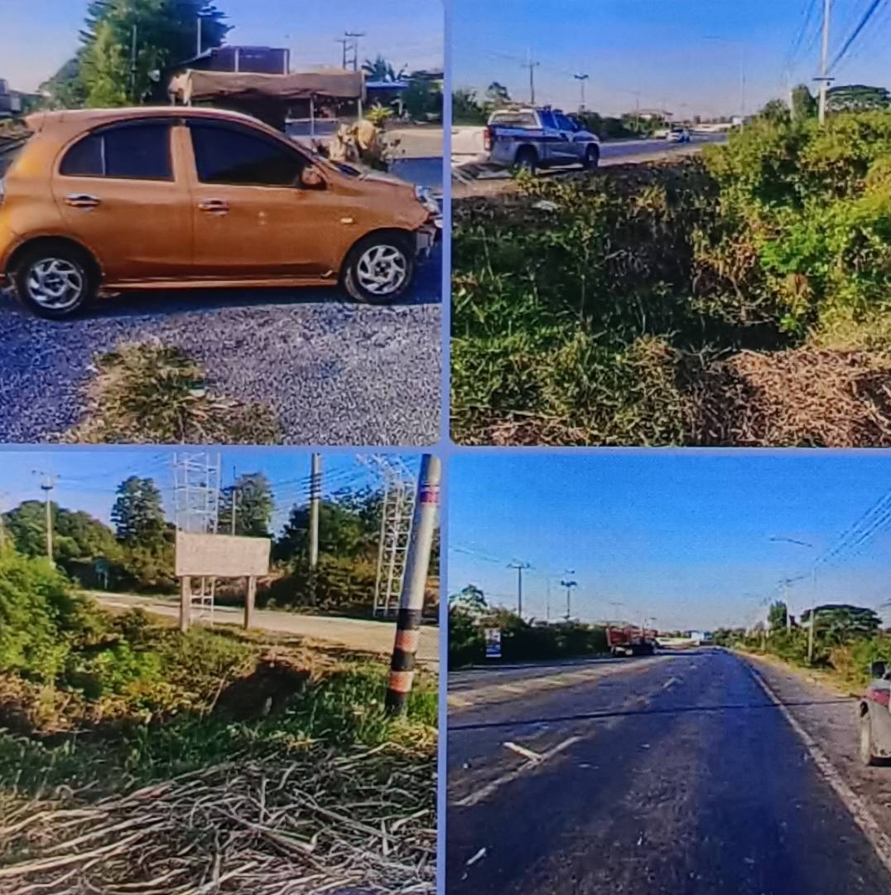
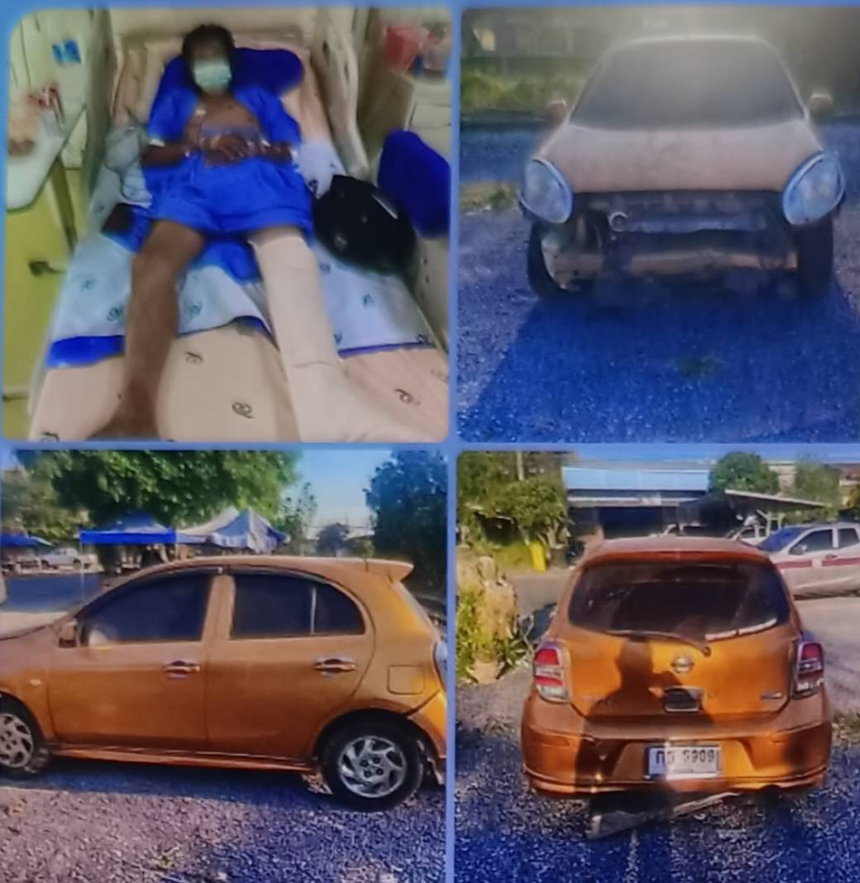

สภ.ท่าเรือ ภ.จว.กาญจนบุรี ( ๓ ม.ค. ๖๗ )
เรียน ผู้บังคับบัญชาเพื่อโปรดทราบ
ขอรายงานเหตุ อุบัติเหตุจราจร มีผู้ได้รับบาดเจ็บ แต่ไม่มีคู่กรณี ( ช่วงเทศกาลปีใหม่ ) ในพื้นที่ สภ.ท่าเรือ ดังนี้
๑. วันเวลาที่เกิดเหตุ วันที่ ๑ มกราคม ๒๕๖๗ เวลาประมาณ ๐๑.๐๐ น. ( รับแจ้งเหตุ ๓ ม.ค.๖๗ )
๒. สถานที่เกิดเหตุ ถนนท่าเรือ-พระแท่น หมู่ ๕ ตำบลพระแท่น อำเภอท่ามะกา จังหวัดกาญจนบุรี
๓. ผู้บาดเจ็บ ชื่อ นายสมปอง ไทรชมภู อายุ ๔๗ ปี ที่อยู่ ๑๓๗ หมู่ ๑๓ ตำบลบางปลา อำเภอบางเลน จังหวัดนครปฐม
- อาการเบื้องต้น ขาซ้ายหัก รักษาตัวที่โรงพยาบาลมะการักษ์ อำเภอท่ามะกา จังหวัดกาญจนบุรี
๔. รถยนต์เก๋ง ยี่ห้อนิสสัน รุ่นมาร์ช ทะเบียน กธ ๕๙๐๙ ระยอง
- ได้รับความเสียหายกันชนหน้า
๕. พฤติการณ์แห่งคดี ตามวันเวลาที่เกิดเหตุ ผู้บาดเจ็บขับขี่รถยนต์เก๋ง มาจากบ้าน อำเภอบางเลน เพื่อไปเยี่ยมบุตรชายที่จังหวัดราชบุรี มาถึงที่เกิดเหตุ ผู้บาดเจ็บหลับใน ทำให้รถเสียหลักตกลงข้างทาง เป็นเหตุให้ได้รับบาดเจ็บและรถยนต์ได้รับความเสียหาย
๖. พนักงานสอบสวนตรวจสอบแล้ว ได้ความว่า
-สาเหตุเกิดจากการขับขี่รถทางไกลในเวลากลางคืนและดึก (พักผ่อนน้อย)
-ผู้บาดเจ็บไม่ได้ดื่มสุรามาก่อนหน้า
-ผู้บาดเจ็บได้รัดเข็มขัดแล้ว
-ผู้บาดเจ็บมีใบอนุญาตขับรถยนต์ตามกฎหมาย
๗. ชื่อหัวหน้าสถานี พ.ต.อ.สมบัติ โพธิ์งาม โทร. ๐๖๑-๙๔๙-๓๖๕๓
๘. พนักงานสอบสวนผู้รับผิดชอบ พ.ต.ท.อุทัย เปี่ยมลาภ สว.(สอบสวน) โทร.๐๘๑-๙๘๕-๓๙๕๘

